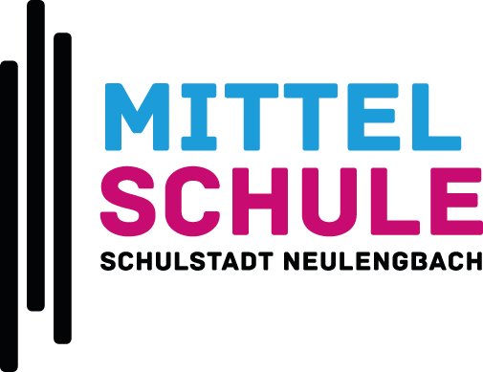

ELTERNVEREIN
E-Mail: Elternverein.NMN@gmx.at
ZVR-Nummer:213 026 397 3040 Neulengbach

Liebe Eltern,

Der Elternverein der NÖMS Neulengbach besteht aus allen Erziehungsberechtigten, die ein Kind an der Schule haben und Mitgliedsbeitrag bezahlen.
Der Mitgliedsbeitrag für das Schuljahr 2022/2023 beträgt € 12,00
Durch Ihre Mitgliedsbeiträge konnte der Elternverein die Schule und somit unsere Kinder bei einigen Projekten unterstützen: Übernahme der Kosten von Begleitschilehrer, Adventkalender und Adventkranz sowie Unterstützung der gesunden Jause bei den Sporttagen. Des Weiteren konnten einige Schüler/innen durch finanzielle Hilfeleistungen an diversen Schulveranstaltungen teilnehmen.
Daher bitten wir Sie, uns mit der Bezahlung des Jahresbeitrages zu unterstützen, denn Ihr Beitrag kommt den Kindern unserer Schule zugute.

Der Mitgliedsbeitrag wird wieder von den jeweiligen Klassenvorständen eingesammelt.

Vielen Dank für Ihre Unterstützung!

Thomas Brezovich
Obmann

__________________________________________________________________________________Beitrittserklärung zum Elternverein für das Schuljahr 2022/2023
Name des/r Kindes/r: _____________________________________
Klasse/n: _____________________________________
- Mitgliedbeitrag: € 12,00 pro Familie
- Ich unterstütze den Elternverein durch eine zusätzliche Spende von € _______________
- Ich möchte den Elternverein aktiv unterstützen und mitarbeiten. Tel.: _______________

